Ortak Operasyonel Program
"Karadeniz Havzası 2014-2020"

PROJE: CERTOUR II: DAHA İYİ BİR KOBİ YÖNETİMİ İÇİN

İŞ PLANLAMA ARACI

ORTAK: Yunanistan Teknik Odası - Doğu Makedonya Şubesi
YAZAR: Organoteknik SA

Kavala, Yunanistan, Ara 18

İÇİNDEKİLER

1 | İÇ ÇEVRE ANALİZİ | 4
1.1 | İşletmenin kimliği | 4
1.1.1 | İşletmenin misyonu | 4
1.1.2 | İşletmenin yasal şekli ve hissedar yapısı | 4
1.1.3 | Faaliyetler – ürünler/hizmetler | 4
1.1.4 | Kısa geçmiş | 4
1.1.5 | Ortaklıklar – Ağ kurma | 5
1.2 | Malzeme ve teknik altyapı | 5
1.3 | Organizasyon – insan kaynakları – mali veriler | 5
1.3.1 | İşletmenin organizasyonu | 5
1.3.2 | Geçmiş mali göstergeler | 6
2 | DIŞ ÇEVRE ANALİZİ | 7
2.1 | Piyasa analizi ve yapısı | 7
2.2 | Talep belirleyicileri | 7
2.3 | Teknolojik seviye | 7
2.4 | Rekabet analizi | 7
2.4.1 | İkame tehditleri | 8
2.4.2 | Yeni girişimciler tehdidi | 8
2.4.3 | Müşterilerin pazarlık gücü | 9
2.4.4 | Tedarikçilerin pazarlık gücü | 9
2.4.5 | Sanayi rekabeti | 9
3 | SWOT ANALİZİ | 11
3.1 | Güçlü yönler | 11
3.2 | Zayıf yönler | 11
3.3 | Olanaklar | 11
3.4 | Tehditler | 11
4 | STRATEJİ ANALİZİ VE TERCİH | 12
4.1 | Stratejinin gelişimi | 12
4.1.1 | Stratejik tercih | 12
4.1.2 | Stratejik yönlendirme | 12
4.1.3 | Strateji uygulaması | 12
4.2 | Pazarlama stratejisi | 12
4.3 | Pazarlama planı | 13
4.3.1 | Temin edilen Ürünler/ hizmetler ve bunların desteklenmesi | 13
4.3.2 | Fiyatlandırma politikası | 13
4.3.3 | Yöntem ve dağıtım kanalları | 13
4.3.4 | Tanıtım politikası | 13
5 | İŞ PLANLAMASI | 14
5.1 | İş hedefleri - eylemler (örnek) | 14
5.2 | Eylem planları | 15
5.2.1 | Eylem planı 1 | 15
5.2.2 | Eylem planı 2 (örnek) | 17
5.2.n | EYLEM PLANI n | 18
 | EK: MALİ TABLOLAR (ÖRNEK) | 20

1 | İÇ ÇEVRE ANALİZİ

1.1 İŞLETMENİN KİMLİĞİ

1.1.1 İŞLETMENİN MİSYONU
Şirket tüzükleri varsa, yasal hükümlerinden bahsedilmelidir.
<Metninizi buraya ekleyin>

1.1.2 İŞLETMENİN YASAL ŞEKLİ VE HİSSEDAR YAPISI
Daha eksiksiz bir düşüncenin oluşturulması için, iş aktivitesiyle ilgili belirli ortak özelliklerine (örneğin, çalışmalar, eğitim, mesleki deneyim vb.) atıfta bulunulması tavsiye edilir.

<Metninizi buraya ekleyin>

1.1.3 FAALİYETLER - ÜRÜNLER / HİZMETLER

İşletmenin faaliyet gösterdiği veya göstermek istediği ürün / hizmetlerin olduğu sektörler belirtilir. Ayrıca, her bir ürün / hizmet grubu (örneğin, faaliyet başına ciro yüzdesi) hakkında kısa bilgi vermesi önerilir.

<Metninizi buraya ekleyin>

1.1.4 KISA GEÇMİŞ

İşletmenin şu dönüm noktalarına referans: (a) kuruluş yılı ve legal statüde değişiklikler, (b) önemli yatırım faaliyetleri, (c) yeni ürünlerin üretimi veya yenilikçi ürünlerin piyasaya sürülmesi veya yenilikçi operasyonel süreçler, (d) işletmenin gelişimindeki diğer önemli kilometre taşları

<Metninizi buraya ekleyin>

1.1.5 ORTAKLIKLAR- AĞ KURMA
Mevcut veya planlanmış ortaklıklara ve şirketin ağına referans

<Metninizi buraya ekleyin>

1.2 MALZEME VE TEKNİK ALTYAPI
Örnek verildiği gibi tüm tesislere ve temel ekipmanlara referanslar: (a) arsa (yer, kullanım ve m2 cinsinden alan), (b) üretim alanları, depolar, ofisler, dükkanlar gibi belirli özelliklere sahip binalar (yer, kullanım / operasyon, zemin, zemin üzerindeki yerleşimler, yüzey vb.), (c) işletmenin ekipmanı.

<Metninizi buraya ekleyin>

1.3 ORGANİZASYON – İNSAN KAYNAKLARI – MALİ VERİLER
İşletmenin organizasyonel yapısına, insan kaynaklarına ve iç yönetim ve operasyonel süreçlerine referans

<Metninizi buraya ekleyin>

1.3.1 İŞLETMENİN ORGANİZASYONU
Aşağıdaki formata göre, işletmede istihdam edilen veya işe alınmak istenen personelin yapısına referans. Organizasyon şeması eklendi (varsa)

İŞ POZİSYONLARI | ÇALIŞAN SAYISI
İş pozisyonu 1
İş pozisyonu 2
İş pozisyonu 3
İş pozisyonu 4
İş pozisyonu 5
İş pozisyonu 6
İş pozisyonu 7
İş pozisyonu 8
………
………

1.3.2 GEÇMİŞ MALİ GÖSTERGELER
Aşağıdaki tabloya göre geçmiş mali göstergeler

 | Yıl -3 | Yıl -2 | Yıl -1
SATIŞ
Eksi doğrudan işletme maliyetleri
Eksi yönetim giderleri
Eksi pazarlama ve promosyon harcamaları
Eksi diğer yükümlülükler ve vergiler (gelir vergisi hariç)
Faiz, vergi, aşınma payı ve amortisman öncesi kazançlar (FAVÖK)
Uzun vadeli kredilerdeki faizler
Kısa vadeli kredilerdeki faizler
Kira taksitlendirmeleri
AŞINMA PAYLARI VE VERGİ ÖNCESİ KAZANÇLAR
Eksi toplam aşınma payları
VERGİ ÖNCESİ NET KAR
Eksi gelir vergileri
NET KAR

2 | DIŞ ÇEVRE ANALİZİ

İşletmenin dışında geliştirilen tüm faktörlerin incelenmesini içerir. İş sektörüyle ilgili yerel veriler, odalar veya meslek odaları gibi çeşitli kaynaklardan toplanıp bir araya getirilebilir. Dış çevrenin analizi, kendi stratejisini oluşturmak için, işi olumlu ya da olumsuz etkileyen dış faktörleri teşhis etmeyi hedef almaktadır.

2.1 PİYASA ANALİZİ VE YAPISI

Aşağıdaki maddelere atıf yapılır: (a) iş planında incelenen belirli pazar segmentinde faaliyet gösteren işletmelerin sayısı ve türleri; (b) piyasanın büyüklüğü ve zaman içindeki gelişimi; (c) sektördeki işletmelerin ana finansal endeksleri (bu verilerin yerel / bölgesel düzeyde mevcut olması koşuluyla)

<Metninizi buraya ekleyin>

2.2 TALEP BELİRLEYİCİLERİ
İşletmenin ürün / hizmetlerine olan talebi etkileyen faktörleri incelendiğimizde göstergeler: (a) alanın çekiciliği, (b) sezonluk zaman, (c) maliyet, (d) kalite yönetim sistemlerinin uygulanması (e) pazarlama ve tanıtımının vb.

<Metninizi buraya ekleyin>

2.3 TEKNOLOJİK SEVİYE
Şirketin teknolojik seviyesinin değerlendirilmesi, yatırım stratejisini seçmesine ve sektörde geliştirilmekte olan teknolojik rekabeti karşılamasına yardımcı olacaktır.

<Metninizi buraya ekleyin>

2.4 REKABET ANALİZİ
The intensity of competition in the markets in which the business is or will be active is assessed and analyzed. The analysis can be based on the Porter's Five Forces model, according to which the main strengths / components of the competition intensity are as follows:

İşletmenin faaliyet gösterdiği veya aktif olacağı piyasalardaki rekabet yoğunluğu değerlendirilir ve analiz edilir. Analiz, aşağıda sıralandığı üzere rekabet yoğunluğunun ana güçlerine / bileşenlerine göre Porter'in Beş Kuvvetleri modeline dayanabilir:

2.4.1 İKAME TEHDİTLERİ

Bir yedek ürün / hizmet, müşteri gereksinimlerini karşılamak için farklı bir yol kullanır. Yedeklerden gelen rekabet, satış fiyatını sınırlar. Bir şubenin ürün / hizmet alıcıları her zaman ikame ediciler ile fiyat / kalite ilişkisine bakarlar. Bu ilişki yedekleri tercih ettiğinde, müşteriler onlara dönebilir. İkamelerin varlığı, endüstrinin kazancını geri alır
İkame tehdidini etkileyebilecek faktörler şunlardır:
- Yedeklere yönlendirmenin maliyet
- Müşterinin yerine geçme eğilimi
- İkame fiyat / kalite oranı
Bazı ikame örnekleri şunlardır:
-Oteller - Airbnb.com
- Restoranlar - Sokak Yemekleri
- Seyahat Acenteleri - Online rezervasyonlar

<Metninizi buraya ekleyin>

2.4.2 YENİ GİRİŞİMCİLER TEHDİTLERİ
Yüksek getiri sağlayan karlı endüstriler yeni firmalar çekecektir. Yeni girişimci firmalar, sektördeki diğer firmalar için karlılığı azaltacaktır. Yeni firmaların girmesi, yerleşikler tarafından daha zor hale getirilemezse, aşırı karlılık, bir endüstriyi işinde tutmak için gereken en düşük karlılık oranı olan sıfıra (kusursuz rekabet) düşecektir.
Aşağıdaki faktörler, yeni girişimcilerin ne kadar tehdit oluşturabileceği konusunda etkili olabilir:
- Giriş için engellerin bulunması (yasal çerçeve, lisanslar, bürokrasi vb.).
-Hükümet politikası
-Sermaye gereksinimleri
-Mutlak maliyet
-Boyuttan bağımsız olarak maliyet dezavantajları
-Ölçek ekonomileri
-Ürün farklılaşması
-Marka değeri
-Değiştirme maliyetleri
-Beklenen misilleme
-Dağıtım kanallarına erişim
-Bilinen markalara müşteri sadakati
-Sanayi karlılığı (sektör ne kadar karlı olursa, yeni rakipler için daha çekici olacaktır)
-Ağ etkisi

<Metninizi buraya ekleyin>

2.4.3 MÜŞTERİLERİN PAZARLIK GÜCÜ

Müşterilerin pazarlık gücü, ürün pazarı olarak da tanımlanmaktadır: Müşterilerin firmayı baskı altına alma kabiliyeti, aynı zamanda müşterinin fiyat değişikliklerine olan hassasiyetini de etkiler. Firmalar, bir sadakat programı uygulamak gibi alıcı gücünü azaltmak için önlemler alabilir. Eğer çeşitli alternatifleri varsa alıcıların gücü yüksektir. Birkaç seçenek varsa, düşüktür.

Potansiyel faktörler:
- Alıcının firmaya yoğunlaşması
- Mevcut dağıtım kanallarına bağımlılık derecesi
- Alıcı geçiş maliyetleri
- Alıcı bilgisi kullanılabilirliği
- Mevcut ikame ürünlerin varlığı
- Alıcı fiyat hassasiyeti
- Büyük bir satış piyasasında düşük alıcı sayısı
- Büyük miktarlarda alımlar (ör. Grupların konaklamaları)
- Ürün veya hizmetin alıcı için kritik olmaması
- Sanayi ürünlerinin / hizmetlerinin fark yaratan avantajı (eşsizlik)

<Metninizi buraya ekleyin>

2.4.4 TEDARİKÇİLERİN PAZARLIK GÜCÜ
Tedarikçilerin pazarlık gücü girdi piyasası olarakta tanımlanmaktadır. Firmanın hammadde, bileşen, işçilik ve hizmetler (uzmanlık gibi) tedarikçileri, az ikame olduğunda firma üzerinde bir güç kaynağı olabilir. Bir lokantada deniz ürünleri sunuyorsanız ve bu hammaddeyi satan tek kişi varsa, ondan satın almaktan başka bir seçeneğiniz yoktur.. Tedarikçiler firma ile çalışmayı reddedebilir veya benzersiz kaynaklar için aşırı yüksek fiyatlar talep edebilirler.

Potansiyel faktörler:
- Potansiyel tedarikçilerin sayısı
- Firma değişim maliyetlerine göre, tedarikçi değişim maliyetleri
- Tedarikçilerin ürün ve hizmetlerinin düşük teklifi
- Girdilerin farklılaştırma derecesi
- Girdilerin maliyet ve farklılaştırma üzerindeki etkisi
- Yedek girdilerin varlığı
- Dağıtım kanalının gücü
- Çalışan dayanışması (örn. İşçi sendikaları)
- Tedarikçi rekabeti: alıcıyı dikey olarak entegre etme ve kesme yeteneği.

<Metninizi buraya ekleyin>

2.4.5 SANAYİ REKABETİ

Rekabetin yoğunluğu, çok sayıda ve / veya eşit seviyede dengeli rakiplerin yoğun rekabete yol açabilmesi nedeniyle doğrudan rakiplerin sayısına ve büyüklüğüne bağlıdır. Rekabetin artmasına neden olan faktörler şunlardır:
- Rekabetin yapısı: aynı müşteriler ve kaynaklar için rekabet eden çok sayıda firma.
- Pazar büyümesi: yavaş pazar büyümesi, firmaların sınırlı pazar payı için savaşmasına yol açar.
- Maliyetlerin yapısı: yüksek sabit maliyetler, en düşük birim maliyetlerine ulaşmak için daha yüksek üretim ile sonuçlanır.
- Müşterinin “değiştirme maliyetleri”: düşük değiştirme maliyetleri, rakiplerin pazara girmesi için daha büyük potansiyel anlamına gelir.
- Çıkış bariyerleri: yüksek çıkış bariyerleri, servis veya ürünü terk etmek için yüksek maliyet getirir.
- Endüstrinin özellikleri: örn sınırlı büyüme potansiyeline sahip olgun endüstri
.
<Metninizi buraya ekleyin>

3 | SWOT ANALİZİ

SWOT Analizi: Güçlü yönler, Zayıf yönler, Olanaklar, Tehditler

3.1 GÜÇLÜ YÖNLER

<Metninizi buraya ekleyin>

3.2 ZAYIF YÖNLER

<Metninizi buraya ekleyin>

3.3 OLANAKLAR

<Metninizi buraya ekleyin>

3.4 TEHDİTLER

<Metninizi buraya ekleyin>

4 | STRATEJİ ANALİZİ VE TERCİH

4.1 STRATEJİNİN GELİŞİMİ

4.1.1 STRATEJİK TERCİH
Rekabet stratejilerine ve şirketin karlarının artırılabileceği üç temel rekabet avantajına (Porter'a göre) referans: (a) maliyet liderliği; (b) çeşitlendirme ve (c) odaklanma.

<Metninizi buraya ekleyin>

4.1.2 STRATEJİK YÖNLENDİRME
Stratejik yönünün iki boyutuna dayanan (Ansoff'a göre) işletmenin stratejik yönelimine atıfta bulunularak : (a) ürün / hizmet ve (b) ele alındığı Pazar. Bu noktada ürün / hizmet kategorileri ve temel özellikleri belirtilmelidir

.<Metninizi buraya ekleyin>

4.1.3 STRATEJİ UYGULAMASI
Stratejik tercihleri,
-kendini geliştirme,
-ortaklıklar kurmak, veya
-başka bir işletmeyi satın almak veya onunla birleşme
ile değerlendirerek, bir kuruluşun hedeflerine ulaşması için takip edeceği en uygun stratejiyi seçmek

<Metninizi buraya ekleyin>

4.2 PAZARLAMA STRATEJİSİ
Pazarlama stratejisinin iki temel unsuru dikkate alınır, yani (a) pazar bölümlemesi; ve (b) ürün / hizmetin konumlandırılmasıPazarlama stratejisinin iki temel unsuru dikkate alınır, yani (a) pazar bölümlemesi; ve (b) ürün / hizmetin konumlandırılması

<Metninizi buraya ekleyin>

4.3 PAZARLAMAM PLANI

İşletmenin genel stratejisinin ve dört temel bileşeninin uygulanmasının taktiğine atıfta bulunularak, yani (a) ürün / hizmet ve nasıl desteklenir, (b) fiyatlandırma, (c) dağıtım yöntemleri / kanalları

4.3.1 TEMİN EDİLEN ÜRÜNLER/HİZMETLER VE BUNLARIN DESTEKLENMSİ
Temin edilen ürünlere ve / veya hizmetlere ve bunları desteklemenin yollarına referans (satış sonrası servis, kullanımda eğitim, garanti, bakım, güncelleme).

<Metninizi buraya ekleyin>

4.3.2 FİYATLANDIRMA POLİTİKASI

Şirketin kârlılığını ve hedef gruplar üzerindeki etkisinin değerlendirilmesini garantiye almak için bir fiyatlandırma politikası seçmek. İndirim ve kredi politikası dahildir

<Metninizi buraya ekleyin>

4.3.3 YÖNTEM VE DAĞITIM KANALLARI
Seçilen dağıtım yöntemlerine ve / veya ağlarına ve etkinliklerinin değerlendirilmesine referans

<Metninizi buraya ekleyin>

4.3.4 TANITIM POLİTİKASI

Ürün / hizmeti, potansiyel müşterilere tanıtırak destekleyecek eylemler

<Metninizi buraya ekleyin>

5 | İŞ PLANLAMASI

Genellikle üç veya beş yıllık bir süre boyunca, stratejik hedeflerin ve iş hedeflerinde seçimlerin uzmanlaşması. Başarılarını kontrol edebilmek ve değerlendirebilmek anlamında iş hedefleri basit ve ölçülebilir olmalıdır. İş hedeflerinin belirleyici örnekleri aşağıda listelenmiştir:

- Belirli bir pazar payını büyütme veya kazanma
- Yeni pazara giriş
- Organizasyon ve yönetim geliştirme
- Ekipmanların modernizasyonu
-Maliyet azaltma
-Kalite iyileştirme
-vb…

Her iş hedefi, farklı eylemlerde ve birbirine bağlı projelerde uzmanlaşmıştır.
- Bir eylem (veya eylem planı) benzer veya ilgili projelerden oluşan bir grup olarak tanımlanır (doğaları açısından)
- Bir proje, bir eylemin tamamlanması için gerekli ve katkıda bulunan, ayırt edilebilir bir etkinlik olarak tanımlanır.

Paragraf 5.2'de sunulan gösterge tablosuna göre her eylem planının analizi aşağıdaki gibidir.

5.1 İŞ HEDEFLERİ-EYLEMLER (ÖRNEK))

NO | İŞ HEDEFLERİ | EYLEM PLANLARI
1 | İşletmenin modernizasyonu | Ön tanı- ihtiyaç değerlendirmesi
2 |  | Kalite iyileşmesi
3 |  | Tesislerin iyileşmesi
4 | Pazar payının genişletilmesi | Pazarlama planının iletilmesi
5 |  | Pazarlama planının uygulanması
… | … | …

5.2 EYLEM PLANLARI

5.2.1 EYLEM PLANI 1

BAŞLIK | <Eylem planı başlığını buraya giriniz>
Açıklama | Eylem planının hizmet ettiği iş amacına referans. İlgili projelerin yanı sıra eylem planının kısa bir açıklaması  İş hedefi:  Eylem planı kısa açıklama:  Projeler:  - …  - …  …
Fizibilite | Faaliyete ilişkin eylem planının pozitif etkileri ve faydaları ve uygulanmasının fizibilitesine referans  <Metninizi buraya ekleyin>
Anahtar başarı faktörleri | Eylem planının uygulanması için belirli faaliyetlere veya ön koşullara referans  <Metninizi buraya ekleyin>
Ölçülebilir göstergeler | Zaman içinde eylem planının ilerleyişini ve sonuçlarını izlemek için ölçülebilir göstergelerin hedefleri
  Gösterge Hedef → | Yıl 1 | Yıl 2 | Yıl 3
  …
  …
  …
Zaman planı (aylar)
  İş planının uygulanmasının başlangıcından itibaren aylar içinde eylem planının genel zaman planı  Proje | Başlangıç | Bitiş
  …
  …
Proje başına yıllık bütçe
  Proje | Yıl 1 | Yıl 2 | Yıl 3
  …
  …

5.2.2 EYLEM PLANI 2 (ÖRNEK)

BAŞLIK | Kalite sertifikası
Açıklama | İş hedefi: Kalite iyileştirme  Eylem planı kısa açıklama: ISO9001 uluslararası standard göre kalite sertifikası  Projeler:  • Danışman ve belgelendirme kuruluşu işe alım prosedürü  • Kalite yönetim sisteminin geliştirilmesi  • Sertifika
Fizibilite | Faydalar/pozitif etkiler:  • Sağlanan hizmetlerin kalitesinin iyileştirilmesi ve şirketin işletilmesi  • İşletmede bir kalite kültürünün geliştirilmesi  •Maliyet azaltma  • Pazarlama aracı / Daha fazla müşteri çekme  Fizibilite:  Eylem planı, sınırlı riskler ve nispeten düşük maliyetle kesinlikle uygulanabilir
Anahtar başarı faktörleri | • Danışmanın güvenilirliği  • Yönetimin taahhüdü  • Kalite sisteminin geliştirilmesinde aktif personel katılımı
Ölçülebilir göstergeler
  Gösterge Hedef → | Yıl 1 | Yıl 2 | Yıl 3
  Kalite yönetim sistemi geliştirildi | 1
  Kalite yönetim sistemi sertifikası | 1
Zaman planı (aylar)
  Proje | Başlangıç | Bitiş
  Danışman ve belgelendirme kuruluşu işe alım prosedürü | 4 | 4
  Kalite yöneim sistemi geliştirilmesi | 5 | 11
  Sertifika | 12 | 12
Proje başına yıllık bütçe
  Proje | Yıl 1 | Yıl 2 | Yıl 3
  Danışman ve belgelendirme kuruluşu işe alım prosedürü | 0 | - | -
  Kalite yöneim sistemi geliştirilmesi | 4000 | - | -
  Sertifika | 1000 | - | -

5.2.n EYLEM PLANI n

BAŞLIK | <Eylem planı başlığını buraya giriniz>
Açıklama | Eylem planının hizmet ettiği iş amacına referans. İlgili projelerin yanı sıra eylem planının kısa bir açıklaması  İş hedefi:  Eylem planı kısa açıklama:  Projeler:  …  …
Fizibilite | Faaliyete ilişkin eylem planının pozitif etkileri ve faydaları ve uygulanmasının fizibilitesine referans  <Metninizi buraya ekleyin>
Anahtar başarı faktörleri | Eylem planının uygulanması için belirli faaliyetlere veya ön koşullara referans  <Metninizi buraya ekleyin>
Ölçülebilir göstergeler | Zaman içinde eylem planının ilerleyişini ve sonuçlarını izlemek için ölçülebilir göstergelerin hedefleri
  Gösterge Hedef → | Yıl 1 | Yıl 2 | Yıl 3
  …
  …
  …
Zaman planı (aylar)
  İş planının uygulanmasının başlangıcından itibaren aylar içinde eylem planının genel zaman planı  Proje | Başlangıç | Bitiş
  …
  …
Proje başına yıllık bütçe
  Proje | Yıl 1 | Yıl 2 | Yıl 3
  …
  …

EK

MALİ TABLOLAR

(ÖRNEK)

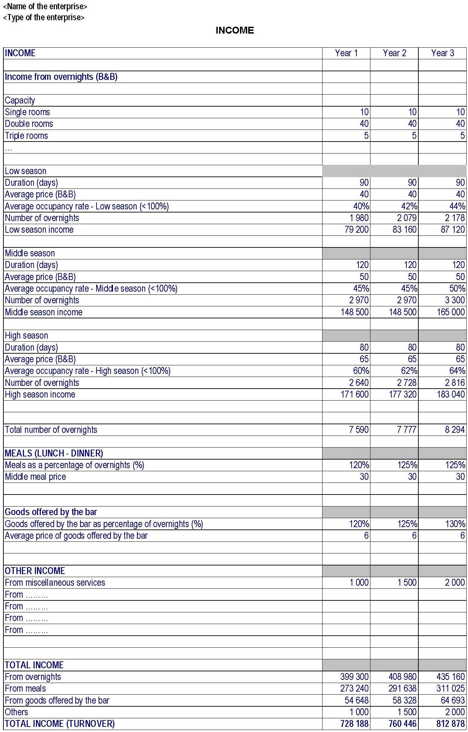
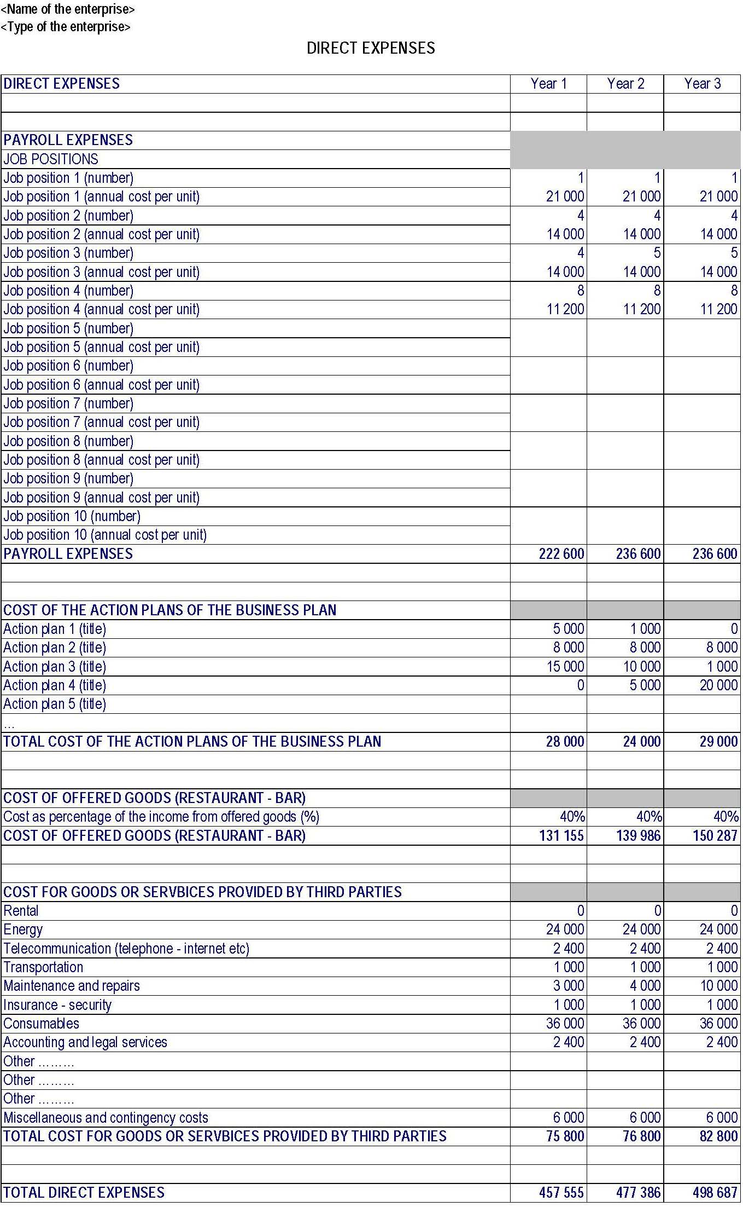
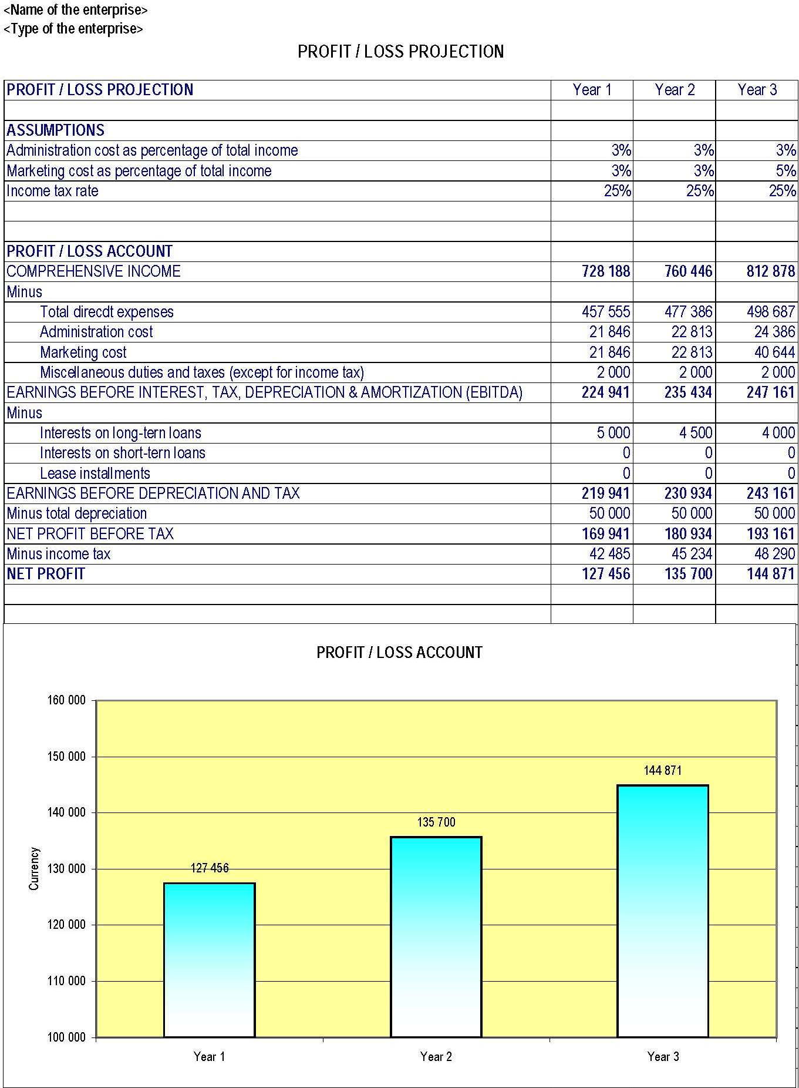

Ortak Operasyonel Program “Karadeniz Havzası 2014-2020”
Yunanistan Teknik Odası - Doğu Makedonya Şubesi
Yayın tarihi: 12 Aralık 18

Ortak Operasyonel Program Karadeniz Havzası 2014-2020 Avrupa Birliği tarafından Avrupa Komşuluk Enstrümanı ve katılımcı ülkeler tarafından ortaklaşa finanse edilmektedir: Ermenistan, Bulgaristan, Gürcistan, Yunanistan, Moldova Cumhuriyeti, Romanya, Türkiye ve Ukrayna.

Bu yayın Avrupa Birliği'nin mali yardımı ile üretilmiştir. Bu yayının içeriği, Yunanistan Teknik Odası'nın - Doğu Makedonya Şubesi'nin sorumluluğundadır ve hiçbir şekilde Avrupa Birliği'nin görüşlerini yansıtmak amacıyla alınamaz.

